Phụ âm cuối
Vietnamese Last consonant
ベトナム語の末子音
発音練習
Phát âm của phụ nữ việt nam tại hà nội
Pronunciation by Vietnamese women in Hanoi
ハノイのベトナム人女性の発音
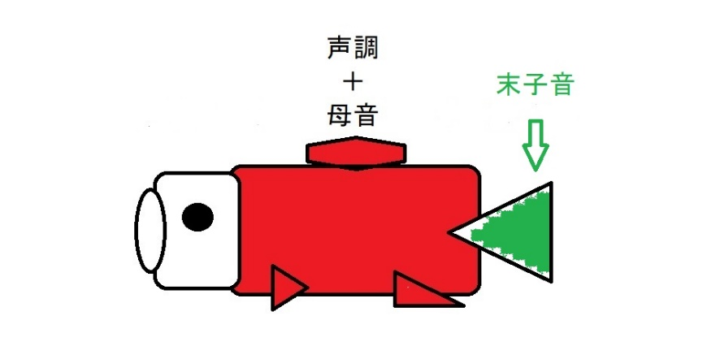

これは、ベトナム語の末子音（まっしいん）の発音練習ビデオです。
ベトナム語の末子音は母音（ぼいん）の後に続きます。
つづりはご覧の通りです。
文字はアルファベットですが発音は英語の発音と異なるものが多いので、そのまま理屈なしにベトナム語の発音を覚える必要があります。
口の開け方を見て、声を出して繰り返し練習してください。
（この動画では末子音p, m, n は取り上げていない。）
Types of final consonants
t
ch
nh
c
oc
ôc
uc
ng
ong
ông
ung
…………………………………
t [t̚]
bát bowl 茶碗
giặt wash 洗濯する

ch [c̚]
gạch brick レンガ
sạch clean 清潔な

nh [ɲ]
anh brother 兄
đánh hit たたく

c [k̚]
chắc sure たしかな
ức breast 胸

oc [k̚p̚]
thóc paddy もみ
học learn 学ぶ

ôc [k̚p̚]
độc poison 意地悪な
thuốc medicine 薬

uc [k̚p̚]
chúc wish 祈る
Úc Australia オーストラリア

ng [ŋ]
cũng even ～も
làng village 村

ong [ŋm]
lòng soul 精神
phong feudarory 封建

ông [ŋm]
giống like 似ている
sông river 川

ung [ŋm]
khung franes わく
ấm cúng warm あたたかい
…………………………………

